CIBI E BEVANDE – ALIMENTI E BEVANDE BASE
ITA, NIP 5_6 r. - POUK NA DALJAVO, 1. UČNA URA

Dragi učenci/ke,
naša zadnja ura je bila že v duhu izrednih razmer. Ker vas je bilo veliko odsotnih, bom izkoristila to priložnost, da vam vsem zaželim čim lažje prenašanje odsotnosti pristnih stikov z vašimi prijatelji, družinskimi člani in sošolci ter čim prejšnjo vrnitev v 'normalno življenje'. Ostanite, kakršni ste – veseli in vedoželjni, predvsem pa pazite nase.
O novem datumu vaših predstavitev se bomo pogovarjali, ko se ponovno srečamo, danes pa pričenjamo s poukom na daljavo. Ne bo težko, ne bojte se. Vse kar rabite, je malo zbranosti, potrpežljivosti in motivacije za samostojno učenje. Predlagam, da kar začnemo.
NAVODILA ZA REŠEVANJE: Pri vsaki nalogi preberi navodilo in mu sledi. Učni list lahko natisneš in prilepiš v zevzek, če pa nimaš tiskalnika v zvezek prepiši nalogo in jo reši.
Rešitve nalog dobiš naslednji teden, da boš lahko preveril/a svoje delo in napredek.

1. Pričeli smo s spoznavanjem osnovnih živil in pijač. Odpri delavni zvezek na strani 28 in preglej ali imaš pravilno izpolnjeno 1. nalogo. Po pregledu preberi vsako besedo najmanj dvakrat. Beri na glas in si jo poskušaj zapomniti.
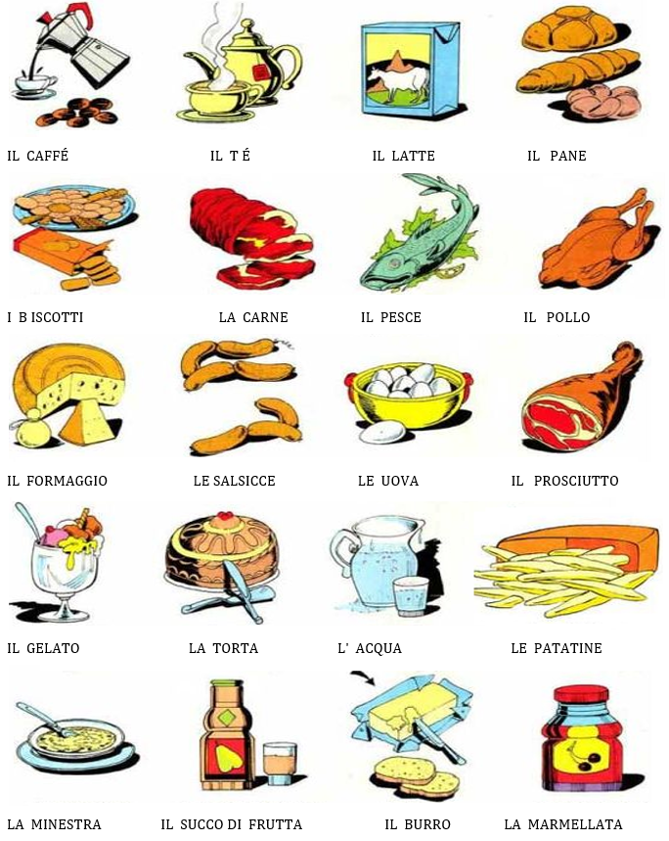
2. Na črto zapiši vsaj 5 besed, ki si si jih zapolnil. Pa ne goljufaj! Ne glej 1. naloge! ;-)󠅲
__________________________________________________________________________________
__________________________________________________________________________________
3. Še enkrat preberi vse besede iz naloge 1. in ne da bi kamorkoli gledal reši križanko v delavnem zvezku (stran 29, nal. 2). Reši kar znaš, ko pa ne gre več, menjaj barvo pisala, poglej kako se čemu reče in dopiši besede, ki ti manjkajo.
4. Reši še 3. nalogo. Če morda katere izmed besed ne poznaš, si pomagaj z internetom. V iskalnik Google vpiši Google Translate, izberi italijanščino in slovenščino, vtipkaj italijansko besedo in program ti bo besedo prevedel. Če morda imaš italijansko-slovenski slovar, ga lahko uporabiš.
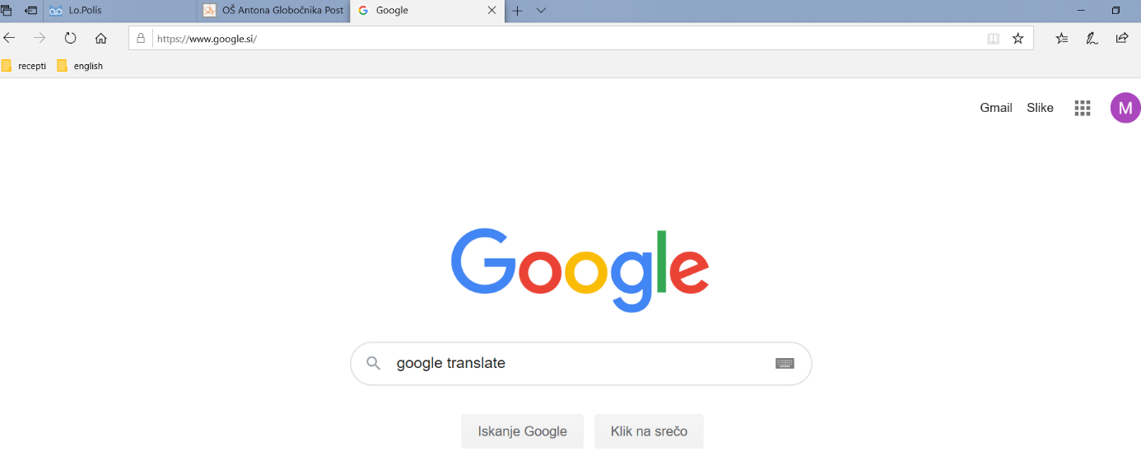
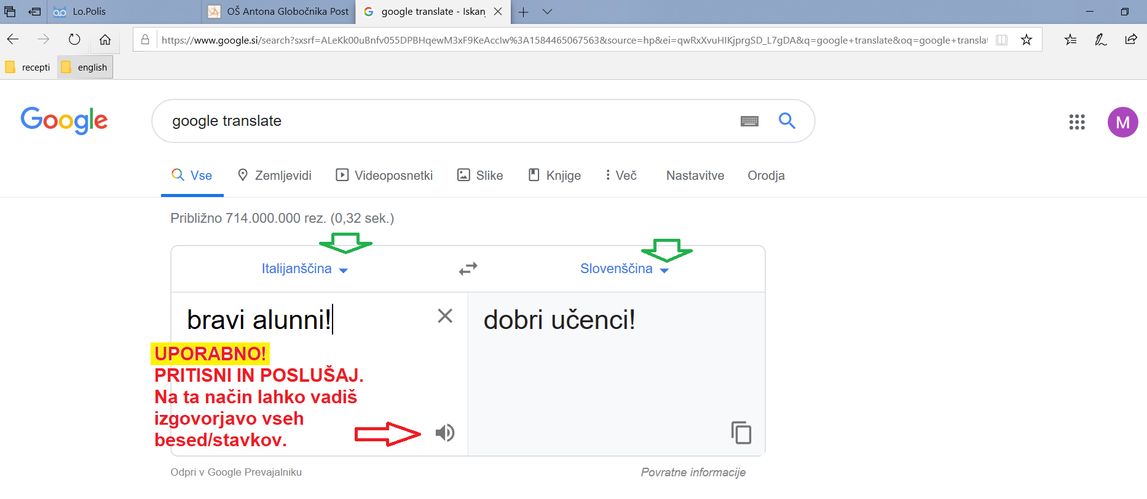
ZAPOMNI SI TA PROGRAM. VEČKRAT TI LAHKO PRIDE PRAV. PREDVSEM ZA PREVAJANJE POSAMEZNIH BESED IN VADBO IZGOVORJAVE. Za prevajanje daljših stavkov ali celo besedil ta program ni primeren. Za tovrstne prevode rabimo človeka. Le ljudje znamo interpretirati in smiselno prevajati besedila v tuje jezike. Računalniki nas pri tem ne morejo prekositi.
2.UČNA URA
Sedaj si si zagotovo zapolnil že večino najosnovnejšega besedišča. V tej učni uri ga bomo utrdili na malo drugačen in zabavnejši način, in sicer z interaktivnimi vajami. Vse kar rabiš je računalnik in povezava do interneta. Sledi navodilom in prični z reševanjem vaj.
NAVODILA ZA REŠEVANJE INTERAKTIVNIH VAJ
1. Preberi navodila oz. postopek 'Kako najti program?'
2. Vklopi računalnik in poišči program z interaktivnimi vajami.
3. Reši / odigraj 1., 2. in 3. vajo.
POSTOPEK : KAKO NAJTI PROGRAM?
1. V iskalniku Google vtipkaj : languages online italian (glej sliko) oziroma klikni na to povezavo (držiš tipko na tipkovnici CTRL in klikneš):
https://www.education.vic.gov.au/languagesonline/italian/italian.htm
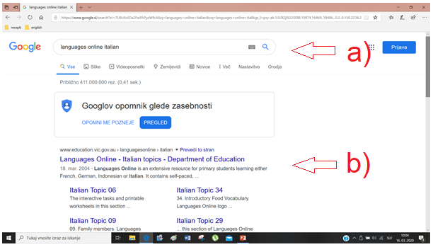

2. Si v programu. Klikni na vaje pod številko 34. – Food: Introductory vocabulary
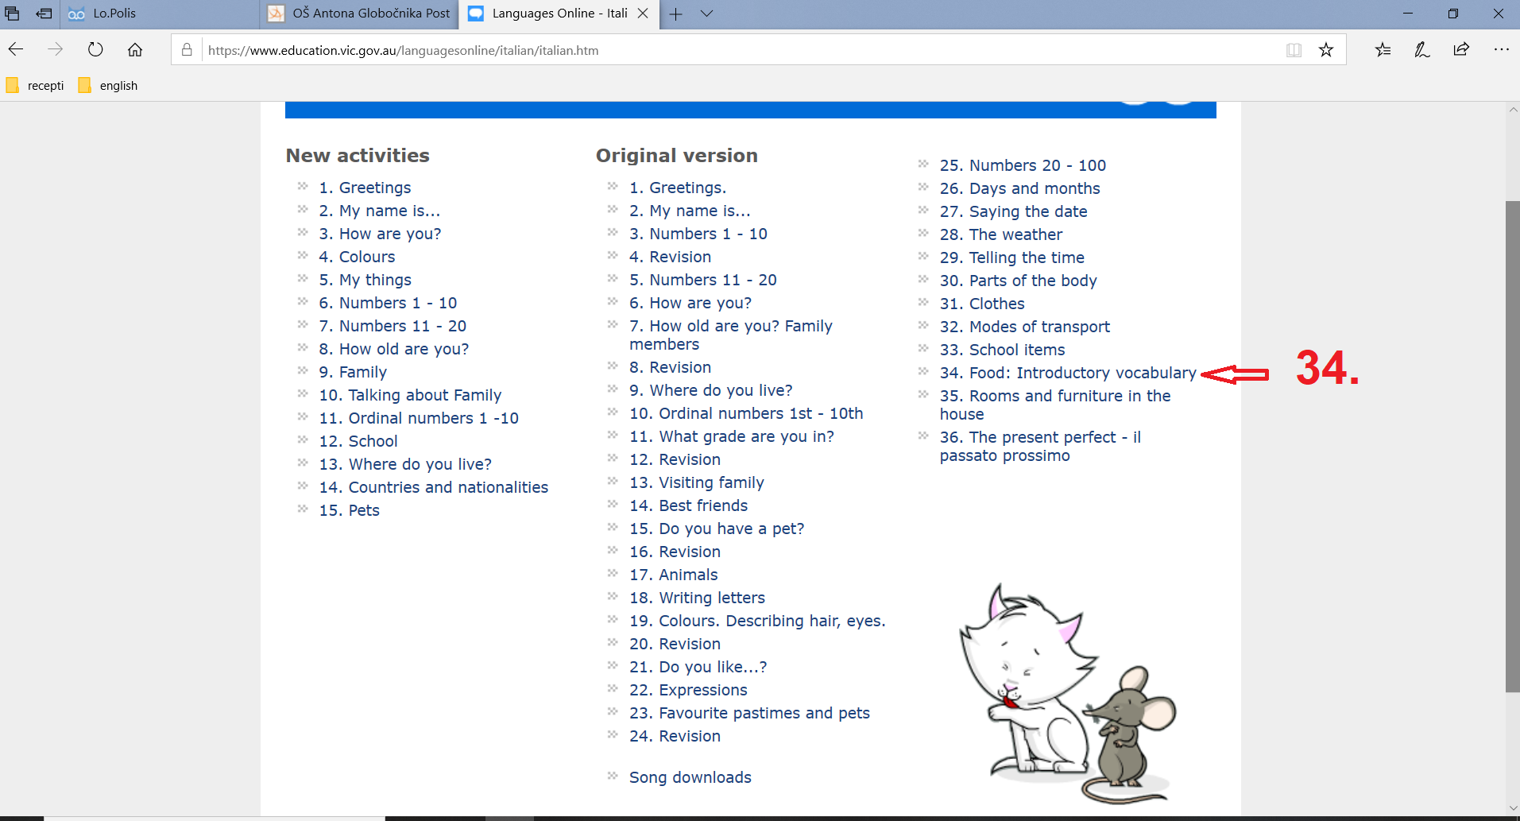
3. Če se ti vsebina vaje ne prikaže, moraš omogočiti Adobe Flash, Klikni na ikono ˝puzzle˝.
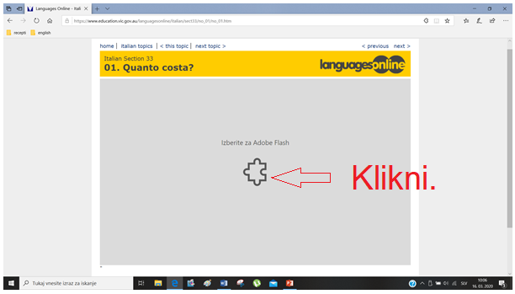
4. Dovoli Adobe Flash in klikni na gumb ˝Dovoli enkrat¨.
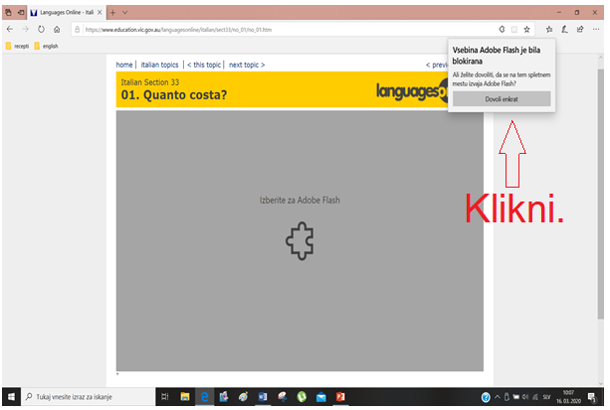
5.Oglej si razlago gumbov in prevode besed, ki jih ima računalniški program v spominu v italijanščini in angleščini.
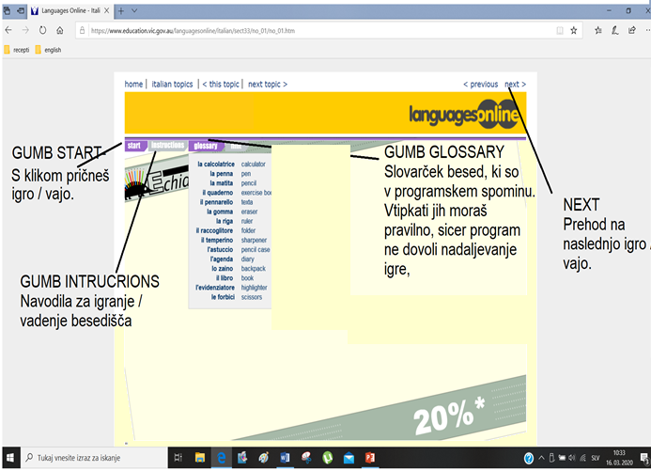

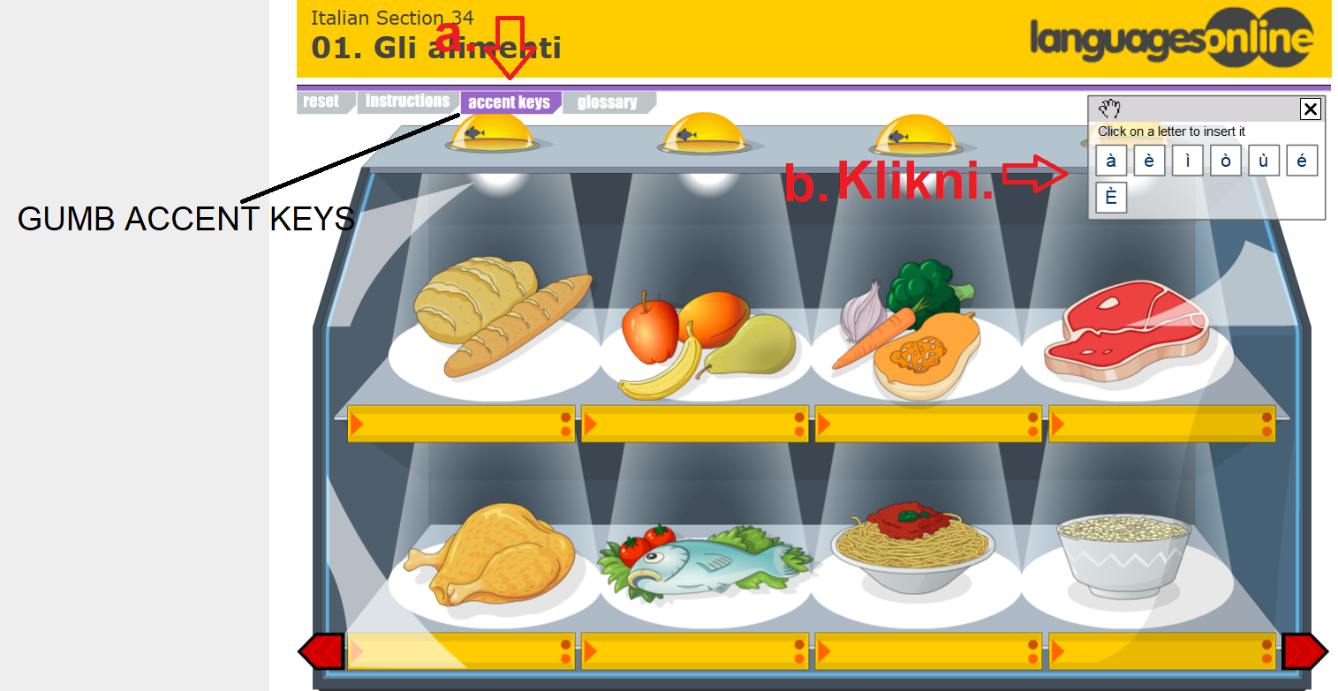
6. Najprej preberi navodila za reševanje vaj – gumb INSTRUCTIONS. Za prevode navodil uporabi Google Translate. Lahko pričneš z interaktivnimi vajami. Pomagaj si z zvezkom in delovnim zvezkom, ter odigraj / reši 1. , 2. in 3. igro/nalogo. Ostalih vaj za enkrat ne rešuj. K tem interaktivnim vajam se bomo še vrnili v naslednjih urah.

